
UNIVERSIDAD SALESIANA DE BOLIVIA
INGENIERIA DE SISTEMAS


MATERIA : ANALISIS Y DISEÑO DE SISTEMAS II

DOCENTE : LIC. ELISA ARIZACA

NOMBRES : Cortez Salinas Daniel
Choque Fernández Daniel
Mérida Soliz Mario

SEMESTRE : 6 - A 1

LA PAZ – BOLIVIA
2008
TRABAJO PRÁCTICO

1. DIAGRAMA DE COLABORACIÓN

2. Definición

2.1 ¿Qué es?

Es una forma alternativa al diagrama de secuencia de mostrar un escenario. Este tipo de diagrama muestra las interacciones entre objetos organizadas entorno a los objetos y los enlaces entre ellos.

2.2 ¿En que consiste?

Proporcionan la representación principal de un escenario, ya que las colaboraciones se organizan entorno a los enlaces de unos objetos con otros. Este tipo de diagramas se utilizan más frecuentemente en la fase de diseño, es decir, cuando estamos diseñando la implementación de las relaciones. Se toma como ejemplo el caso de uso Pedir producto (fig.1) ya descrito como diagrama de secuencia.
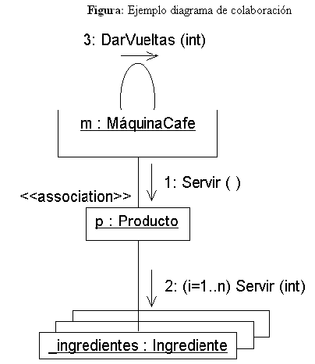

2.3 ¿Cuál es el Objetivo?

- Explicar gráficamente cómo los objetos interactúan a través de mensajes para realizar las operaciones.

- Mostrar explícitamente las relaciones de los roles.

- Implementar las asociaciones del diagrama de clases mediante el paso de mensajes de un objeto a otro (Dicha implementación es llamada "enlace").

2.4 ¿Qué representa?

Representa un diagrama de clases que contiene roles de clasificador y roles de asociación en lugar de sólo clasificadores y asociaciones. Los roles de clasificador y los de asociación describen la configuración de los objetos y de los enlaces que pueden ocurrir cuando se ejecuta una instancia de la colaboración.

3. Dependencias

3.1 ¿De que artefactos depende su construcción?

Los diagramas de colaboración no pueden prepararse sino se generan antes los siguientes artefactos:

- Modelo conceptual.- que comprende los conceptos, objetos del sistema.
A partir del cual se podrán identificar las clases del sistema.

- Contratos de operación del sistema.- a partir del cual se identifican las responsabilidades y poscondiciones.

- Casos de uso reales.- en los que se describen con precisión, el proceso a realizarse.

3.2 ¿Qué otros artefactos se generan a partir de el?

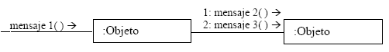
A partir de los diagramas de colaboración se puede obtener: Mensajes, Objetos, Etc. como se puede observar en el siguiente grafico.

3.3 ¿En que etapa se realiza su construcción?

El diagrama de colaboración se implementa en la etapa de diseño cuando estamos diseñando la implementación de las relaciones.

4. Notación

4.1 ¿Qué notación se utiliza en el diagrama?

4.1.1 Representación gráfica de las clases y de las instancias

Para representar una clase se utiliza el rectángulo, con el nombre de la clase dentro. Para representar una instancia, se utiliza el mismo símbolo, sólo que el nombre se subraya y se le antepone dos puntos. Para representar una instancia específica se usa el mismo símbolo, sólo se antecede un nombre de instancia:
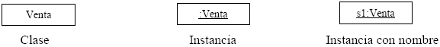

4.1.2 Representación gráfica de los vínculos

(Enlace) es una trayectoria de conexión entre dos instancias, clases, instancia, clase, etc., a lo largo del cual pueden fluir los mensajes.
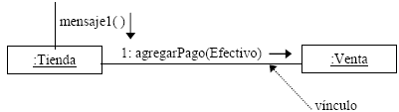

4.1.3 Representación gráfica de los mensajes

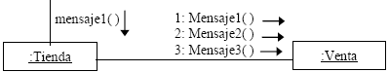
Los mensajes entre objetos se representan identificándolos con un nombre, utilizando una flecha que indica la dirección del mensaje y situada sobre un vínculo.

4.1.4 Representación gráfica de los parámetros

Los parámetros pueden anotarse dentro de paréntesis después del nombre del mensaje, es opcional incluir o no el tipo de parámetro en cuestión.
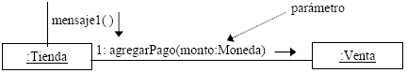

4.1.5 Representación gráfica del mensaje de devolver valor

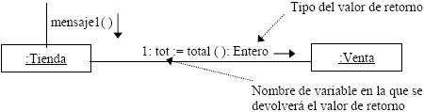
Puede incluirse un valor de retorno anteponiéndole al mensaje un nombre de variable de esa instrucción y un operador de asignación (‘:=’). Es opcional mostrar el tipo del valor de retorno

Sintaxis de los mensajes

El UML cuenta con una sintaxis estándar para los mensajes:

No. de secuencia de mensaje: Nombre de variable de retorno:= Nombre de mensaje (parámetro: tipo de parámetro) : tipo de retorno

4.1.6 Representación gráfica de mensajes a si mismos

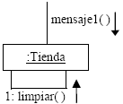
Se utiliza un vínculo consigo mismo, donde el mensaje fluye a lo largo del vínculo

4.1.7 Representación gráfica de la iteración

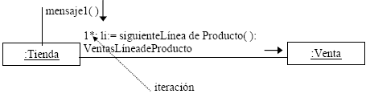
La iteración se indica posponiendo un asterisco (*) al número de secuencia, lo que significa que dentro de un ciclo, el mensaje va a ser enviado repetidamente al receptor.

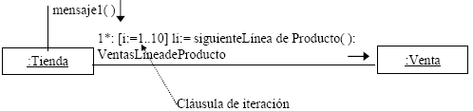
Se puede incluir también una cláusula de iteración que indique los valores de recurrencia.

4.1.8 Representación gráfica de la creación de instancias

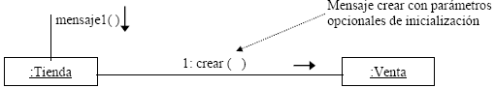
El mensaje de creación de instancia es crear, el mensaje crear puede contener parámetros, que son valores iniciales. En Java, de este modo se indican parámetros de constructores.

4.1.9 Representación gráfica de la secuencia del número de los mensajes

El orden de los mensajes se indica con un número de secuencia:
- El primer mensaje no se numera
- El orden y el anidamiento de los mensajes siguientes se realiza considerando dos números.
Uno indica el número del mensaje de entrada y el siguiente el número del mensaje de salida.
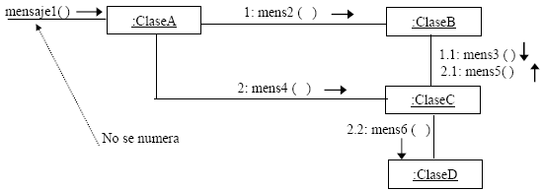

4.1.10 Representación gráfica de los mensajes condicionales

Un mensaje condicional se indica posponiendo al número de la secuencia una cláusula condicional entre corchetes, parecido a la cláusula de iteración. El mensaje se envía sólo si la cláusula se evalúa como verdadera.
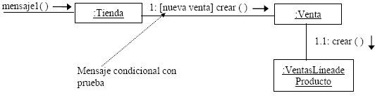

4.1.11 Representación gráfica de trayectorias condicionales mutuamente excluyentes

En este caso es necesario modificar las expresiones de la secuencia con una letra de la trayectoria condicional, lo que indicará que tanto 1a como 1b pueden ejecutarse después del mensaje que les antecede

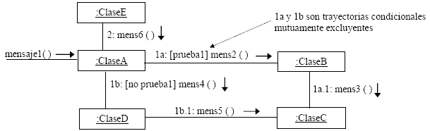

4.1.12 Representación gráfica de las colecciones

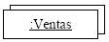
Un multiobjeto, o conjunto de instancias, se representa por un grupo de rectángulos

4.1.13 Representación gráfica de los mensajes dirigidos a multiobjetos
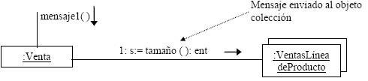

Mensajes dirigidos a un multiobjeto y a un elemento:
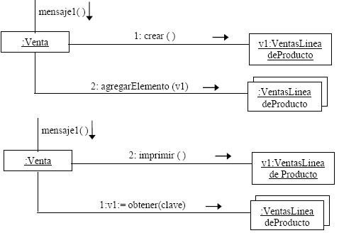

4.1.14 Representación gráfica de los mensajes dirigidos a un objeto clase

Los mensajes pueden ser dirigidos a la propia clase y no a una instancia, con el fin de llamar los métodos de la clase.
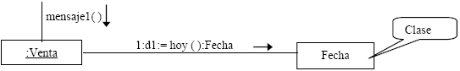

En consecuencia es necesario subrayar los nombres de las instancias, cuando se desea denotar una instancia, ya que si no se hace puede interpretarse como mensaje dirigido a clase.

5. Pasos que se siguen en la construcción del artefacto

1. Elabore un diagrama por cada operación del sistema durante el ciclo actual de desarrollo.

- En cada mensaje del sistema, dibuje un diagrama incluyéndolo cono mensaje inicial.

2. Si el diagrama se torna complejo, divídalo tomando en cuenta las actividades que involucra cada operación.

3. Diseñe un sistema de objetos interactivos que realicen las tareas, usando como punto de partida las responsabilidades del contrato de operación, las poscondiciones y la descripción de casos de uso.

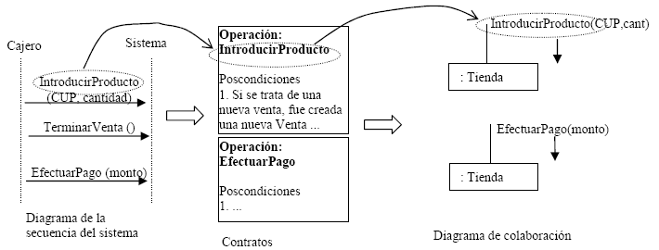
Ejemplo:

6. Ejemplos de aplicación

7. Bibliografía

Unidad 5 Diseño Orientada a Objetos
Texto Análisis y Diseño I
Google Diagramas de colaboración

8. Cuestionario

1. ¿Como se llama la Implementación de las asociaciones del diagrama de clases mediante el paso de mensajes de un objeto a otro?

R. "Enlace".

2. ¿Qué representa un diagrama de colaboración?

R. Representa un diagrama de clases.

3. ¿De que artefactos depende el diagrama de colaboración?

- Modelo conceptual
- Contratos de operación del sistema
- Casos de uso reales

4. ¿En que etapa de un proyecto se puede utilizar el diagrama de colaboración?

- En la etapa de diseño, cuando estamos diseñando la implementación de las relaciones.

